Pirkimo sąlygų 3 priedas „Techninė specifikacija“

Techninė specifikacija roletų pirkimui ir montavimui
Bendrieji reikalavimai įsigyjamoms prekėms
1. | Garantija | Ne trumpesnė kaip 24 mėn., taikoma visiems gaminio komponentams (audinys, mechanizmai, tvirtinimo detalės). Garantija galioja nepriklausomai nuo naudojimo intensyvumo.
2. | Roletų būklė | Nauji, nenaudoti, su visais reikalingais priedais montavimui ir eksploatavimui, pagaminti iš patvarių medžiagų (pvz., aliuminio ar PVC, ar kitų lygiaverčių medžiagų).
3. | Pristatymas ir montavimas | Tiekėjas pristato savo transportu, nemokamai, adresais: Taikos pr. 16, Klaipėda; Bijūnų g. 10, Klaipėda.  Roletai turi būti išpakuoti, sumontuoti, pilnai paruošti naudojimui. Tiekėjas privalo pašalinti visas pakuotes savo sąskaita, jei jos bus naudojamos pristatant prekes.
4. | Gamybos ir montavimo terminas | Ne vėliau kaip per 30 (trisdešimt) kalendorinių dienų nuo kiekvieno užsakymo pateikimo dienos. Visos montavimui būtinos medžiagos bei darbai turi būti įskaičiuoti į pasiūlymo kainą.
5. | Matavimai | Langų matmenis tiekėjas turi pasitikslinti vietoje, nepaisant pateiktų preliminarių duomenų 1 lentelėje.
6. | Roletų valdymas | Mechaninis (valdymo grandinėlė), spalva derinama pagal lango rėmą.
7. | Tvirtinimas | Tvirtinama pagal langų konstrukciją: prie stiklajuosčių ar sienos, naudojant varžtus arba klijavimą (pagal instrukcijas).
8. Užsakymai roletams teikiami ne vėliau kaip per 90 (devyniasdešimt) kalendorinių dienų nuo pirkimo sutarties įsigaliojimo dienos, kadangi nėra tiksliai žinoma, kada bus baigta patalpų statyba (remontas). Užsakyme Perkančioji organizacija nurodys, koks roletų kiekis ir į kokias patalpas turi būti pristatytas ir sumontuotas. Planuojama užsakymą vykdyti dviem etapais: viena dalis bus pristatyta ir sumontuota viename objekte - Bijūnų g. 10, Klaipėda, kad būtų pasiruošta naujiems mokslo metams, o kita kitame objekte - Taikos pr. 16, Klaipėda.
Aplinkosauginiai reikalavimai
1. Prekės turi atitikti aplinkos apsaugos kriterijus, nustatytus Minimalių aplinkos apsaugos kriterijų, patvirtintų Lietuvos Respublikos aplinkos ministro 2011 m. birželio 28 d. įsakyme Nr. D1-508 „Dėl aplinkos apsaugos kriterijų taikymo, vykdant žaliuosius pirkimus, tvarkos aprašo patvirtinimo“ (toliau – Aprašas):
1.1 Minimalūs aplinkos apsaugos kriterijai tekstilės gaminiams, kurių bent 80 proc. masės sudaro austi, neausti arba megzti tekstilės pluoštai:
a) tekstilės pluoštuose neturi būti cheminių medžiagų, pripažintų didelį susirūpinimą keliančiomis cheminėmis medžiagomis ir įrašytų į kandidatinį autorizuotinų cheminių medžiagų sąrašą pagal 2006 m. gruodžio 18 d. Europos Parlamento ir Tarybos reglamento (EB) Nr. 1907/2006 dėl cheminių medžiagų registracijos, įvertinimo, autorizacijos ir apribojimų (REACH), įsteigiančio Europos cheminių medžiagų agentūrą, iš dalies keičiančio Direktyvą 1999/45/EB bei panaikinančio Tarybos reglamentą (EEB) Nr. 793/93, Komisijos reglamentą (EB) Nr. 1488/94, Tarybos direktyvą 76/769/EEB ir Komisijos direktyvas 91/155/EEB, 93/67/EEB, 93/105/EB bei 2000/21/EB (toliau – REACH reglamentas), 59 straipsnį, jeigu jų koncentracija produkte didesnė kaip 0,1 proc. pagal masę;
b) tekstilės pluoštuose negali būti šių medžiagų:
Medžiagų grupė | Taikomi apribojimai medžiagoms | Koncentracijos ribos | Bandymo metodas
Formaldehidas  Taikymo sritis: visi drabužiai ir interjero tekstilė, kurių sudėtyje yra natūralių pluoštų | Formaldehido likučiams galutiniame gaminyje taikomos ribinės vertės: | ne daugiau kaip 75 ppm | LST EN ISO 14184-1 arba lygiavertis bandymo metodas
Pagalbinės medžiagos  Taikymo sritis: visi tekstilės pluoštai | Nurodytų medžiagų negali būti galutiniame gaminyje:  - nonifenolio  - oktifenolio | Bendras kiekis < 100 mg/kg
 | - nonilfenoletoksilatų  - oktilfenolio etoksilatų | Bendras kiekis < 100 mg/kg | ISO 18254-1 arba ISO 18254-2, arba lygiavertis bandymo metodas
Dangos, laminatai ir membranos  Taikymo sritis: jei integruota į tekstilės pluoštų struktūrą | Dangos, plastizolio raštų, laminatų, membranų ir plastiko priedų sudėtyje negali būti šių ftalatų:  - DEHP (bis-(etiheksil)ftalato)  - BBP (butilbenzilftalato)  - DBP (dibutilftalato)  - DMEP (bis-2-metoksietilftalato)  - DIBP (diizobutilftalato)  - DIHP (Di-C6-8 šakotųjų alkiftalatų)  - DHNUP (Di-C7-11 šakotųjų alkilftalatų)  - DHP (di-n-heksilftalatų) | Bendras kiekis ne daugiau kaip 0,10 proc. bendro produkto masės | LST EN ISO 14389 arba lygiavertis bandymo metodas.
1.2. minimalūs aplinkos apsaugos kriterijai taikomi tekstilės gaminiams, kuriuose:
a) naudojamas poliesterio pluoštas turi būti 100 proc. pagamintas iš perdirbtų atliekų;
b) naudojamas medvilnės pluoštas turi atitikti bent vieną iš šių minimalių aplinkos apsaugos kriterijų:
1) sudarytas iš ne mažiau kaip 20 proc. organiškai išgautos medvilnės pagal nustatytus reikalavimus 2007 m. birželio 28 d. Tarybos reglamentu (EB) Nr. 834/2007 dėl ekologinės gamybos ir ekologiškų produktų ženklinimo ir panaikinantis Reglamentą (EEB) Nr. 2092/91;
2) sudarytas iš ne mažiau kaip 10 proc. perdirbtos medvilnės pluošto.

1.3. Jeigu prekės bus supakuojamos į antrinę pakuotę, ji turės būti perdirbamoji pakuotė pagal Lietuvos Respublikos mokesčio už aplinkos teršimą įstatymo nuostatas. Dokumentus, įrodančius atitikį minėtai pakuotei, tiekėjas turės pateikti sutarties vykdymo metu.

2. Dokumentai, pagrindžiantys atitiktį aplinkosaugos kriterijams:
2.1. Užpildyta tiekėjo atitikties deklaracija, patvirtinanti, kad siūloma prekė atitinka Apraše nustatytus minimalius aplinkos apsaugos kriterijus.
2.2. Bandymų ataskaita, pripažintos įstaigos arba paskelbtosios (notifikuotos) institucijos atlikto bandymo protokolas, EU Ecolabel arba kitas I tipo ekologinis ženklas, atitinkantis standartą LST EN ISO 14024 „Aplinkosauginiai ženklai ir aplinkosauginės deklaracijos. I tipo aplinkosauginis ženklinimas. Principai ir procedūros“, OEKO-TEX® STANDARD 100 sertifikatas arba kitas lygiavertis įrodymas.
2.3. Techniniai dokumentai ar medžiagos sudėties techninis lapas, kuriame nurodoma perdirbtų ar organiškų pluoštų dalis.
2.4. REACH atitikties deklaracija arba SVHC atitikties deklaracija.
2.5. Tiekėjo rašytinis patvirtinimas, kad siūlomame gaminyje nėra REACH reglamente nurodytų didelį susirūpinimą keliančių medžiagų viršijančios 0,1 proc. koncentracijos (kartu su objektyviais įrodymais).
2.6. Kiti lygiaverčiai dokumentai.

Patvirtinančių dokumentų, susijusių su aplinkosauginiais reikalavimais ir siūlomų prekių atitikimu techninės specifikacijos reikalavimams, bus prašoma tik iš to dalyvio, kurio pasiūlymas pagal vertinimo rezultatus gali būti pripažintas laimėjusiu (iki pasiūlymų eilės nustatymo).

Specialieji reikalavimai
1 lentelė. Langų duomenys
Adresas: Taikos pr. 16, Klaipėda
Nr. | Lango vizualas (iš projekto/reali nuotrauka) | Angos matmenys | Aprašymas | Kiekis
1. | 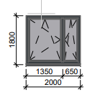 | 2000x1800 | Norimas roletų tipas: diena-naktis, sudaryti iš alternuojančių horizontalių permatomų ir užtamsinančių juostų, leidžiančių reguliuoti šviesos kiekį patalpoje.  Spalva: iš išorės šviesiai pilkšvi smėlio tonai (grey, sand, grey beige) arba analogiški.  Sudedamosios dalys: audinys su dviejų tipų juostomis, aliuminio vamzdis (arba lygiavertės medžiagos) 17 - 20 mm, aliumininė kasetė (arba lygiavertės medžiagos), šoniniai dangteliai, apatinis svarelis, aliumininė kreipiančioji ir valdymo mechanizmas.  Mechanizmo spalva: pagal vidinę lango rėmo spalvą.  Valdymas: valdymo grandinėle.  Roleto maksimalus plotis ir aukštis: priklauso nuo pasirinkto audinio techninių galimybių.  Tvirtinimo galimybės: varžtelių pagalba kasetė prisukama (gali būti klijuojama) prie lango rėmo stiklajuosčių. Kreipiančiosios specialia lipimo juosta yra klijuojamos ant šoninių lango rėmo stiklajuosčių.  Kiekvieno lango daliai turi būti montuojamas atskiras roletas ant lango rėmo, varstomai lango daliai roletas turi judėti kartu su varstoma varčia.  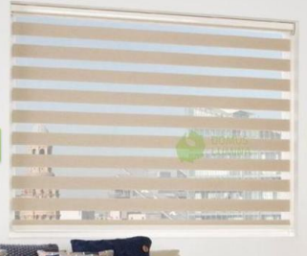  (orientacinė nuotrauka) | 8 komplektai*  (16 vnt. roletų)
2. | 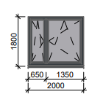 | 2000*1800 |  | 9 komplektai*  (18 vnt. roletų)
3. | 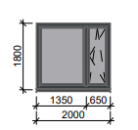 | 2000x1800 |  | 8 komplektai*  (16 vnt. roletų)
4. | 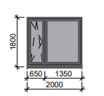 | 2000x1800 |  | 7 komplektai*  (14 vnt. roletų)
5. | 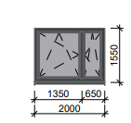 | 2000x1550 |  | 68 komplektai*  (136 vnt. roletų)
6. | 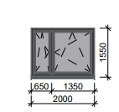 | 2000x1550 |  | 68 komplektai*  (136 vnt. roletų)
Adresas: Bijūnų g. 10, Klaipėda
7. | 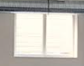 | 1400x1000 (Patalpos Kadastro Nr. 2-13; 205 auditorija) | Tipas: Klasikinis, laisvai kabantis roletas iš šviesą reguliuojančio audinio, kuris efektyviai blokuoja tiesioginius saulės spindulius, bet nepritemdo patalpos  Spalva: šviesiai pilki smėlio tonai (grey, sand, grey beige) arba analogiški.  Sudedamosios dalys: audinys, aliuminio vamzdis (arba lygiavertės medžiagos) 17–38 mm, šoniniai laikikliai, šoniniai dangteliai, apatinis svarelis, valdymo mechanizmas.  Mechanizmo spalva: parenkama pagal lango rėmą.  Valdymas: valdymo grandinėle.  Matmenys: priklauso nuo audinio techninių galimybių.  Tvirtinimas: montuojami varžteliais arba klijuojami ant lango sienos.  Visam kelių dalių langui turi būti montuojamas vienas roletas dengiantis visą angą.  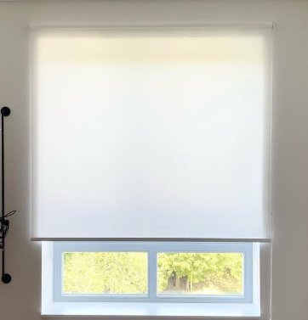  (orientacinė nuotrauka) | 3 vnt
8. | 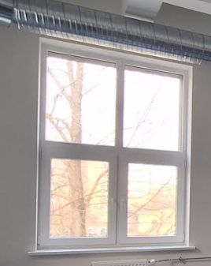 | 1400x2100 (Patalpos kadastro Nr. 2-13; 205 auditorija) |  | 6 vnt
9. | 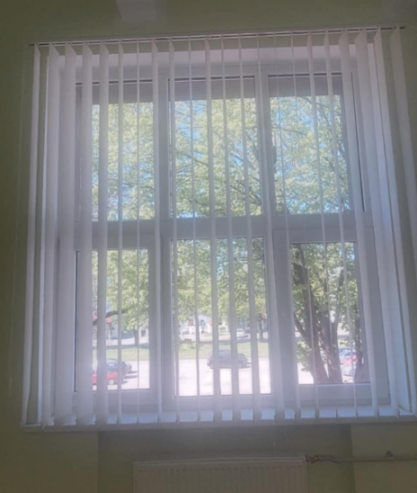 | 2100x2180 (Patalpos Kadastro Nr. 2-7; 202 auditorija) |  | 5 vnt
10. | 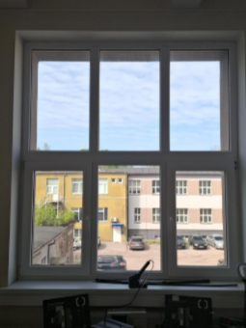 | 2032x2211 (Patalpos kadastro Nr. 2-59; 235 auditorija) |  | 4 vnt

* Langai sudaryti iš dviejų dalių – vienos didesnės ir vienos mažesnės. Nurodytas išmatavimas apima abu langus. Šiems langams reikalingi du atskiri roletai, kiekvienai lango daliai atskirai, kurie ir sudaro komplektą.

Pirkimo sąlygų 4 priedas „Pasiūlymo forma“

(Tiekėjo pavadinimas)
_______________________________________________________________________________
(Juridinio asmens teisinė forma, buveinė, kontaktinė informacija, registro, kuriame kaupiami ir saugomi duomenys apie tiekėją, pavadinimas, juridinio asmens kodas, pridėtinės vertės mokesčio mokėtojo kodas, jei juridinis asmuo yra pridėtinės vertės mokesčio mokėtojas)

VšĮ Klaipėdos valstybinė kolegija
(Adresatas (perkančioji organizacija))

PASIŪLYMAS
MAŽOS VERTĖS PIRKIMUI SKELBIAMOS APKLAUSOS BŪDU
ROLETAI SU MONTAVIMO PASLASUGA

Tiekėjo pavadinimas
Tiekėjo įmonės kodas
Tiekėjo adresas
Už pasiūlymą atsakingo asmens vardas, pavardė, pareigos (jeigu yra)
Telefono numeris, fakso numeris, el. pašto adresas
Banko rekvizitai

Vykdydamas sutartį pasitelksiu šį (-iuos) subtiekėją (-us):
Subtiekėjas (-ai) | Pavadinimas (-ai) | Įsipareigojimų dalis (nurodant konkrečius pagal Pirkimo sutartį prisiimamus įsipareigojimus), kuriai ketinama pasitelkti subtiekėją (-us)
Subtiekėjas (-ai) | 1.
Subtiekėjas (-ai) | 2.
Subtiekėjas (-ai) | ...

Šiame pasiūlyme yra pateikta ir konfidenciali informacija (dokumentai su konfidencialia informacija įsegti atskirai)¹:
Eil.  Nr. | Pateikto dokumento pavadinimas (rekomenduojama dokumento pavadinime nurodyti žodį „KONFIDENCIALU“)
¹ Pildyti tuomet, jei bus pateikta konfidenciali informacija. Konfidencialia informacija gali būti, įskaitant, bet ja neapsiribojant, komercinė (gamybinė) paslaptis ir konfidencialieji pasiūlymų aspektai. Konfidencialia negalima laikyti informacijos, nurodytos VPĮ 20 str. 2 d. Pasiūlymo kaina, vieneto kaina (išskyrus kainos sudėtines dalis, iš kurių susideda vieneto kaina – pirkimo objekto savikaina, tiesioginės ir netiesioginės išlaidos, pristatymo kaštai, pelnas ir kt.) negali būti Tiekėjo nurodoma kaip konfidenciali. Tiekėjas neturi teisės nurodyti, kad visa pasiūlyme pateikta informacija yra konfidenciali. Jei tiekėjas nenurodo konfidencialios informacijos, laikoma, kad tokios tiekėjo pasiūlyme nėra. Jei Perkančiajai organizacijai kilus abejonių dėl tiekėjo pasiūlyme nurodytos informacijos konfidencialumo ir Tiekėjo paprašius įrodyti, kodėl nurodyta informacija yra konfidenciali, tiekėjas per nurodytą terminą, kuris negali būti trumpesnis kaip 5 darbo dienos nepateikia tokių įrodymų arba pateikia netinkamus įrodymus, laikoma, kad tokia informacija yra nekonfidenciali. Perkančioji organizacija negali atskleisti tiekėjo pateiktos informacijos, kurią tiekėjas nurodė kaip konfidencialią. Tiekėjai turi atidžiai ir pagrįstai nurodyti konfidencialią informaciją, kadangi laimėjusio dalyvio pasiūlymas, sudaryta pirkimo sutartis ir jos pakeitimai (jei jų bus), išskyrus informaciją, kurios atskleidimas prieštarautų informacijos ir duomenų apsaugą reguliuojantiems teisės aktams arba visuomenės interesams, pažeistų teisėtus konkretaus tiekėjo komercinius interesus arba turėtų neigiamą poveikį tiekėjų konkurencijai, bus skelbiami CVP IS vadovaujantis VPĮ 86 straipsnio 9 dalimi.

Pateikdami šį pasiūlymą, mes sutinkame su visomis konkurso sąlygomis, pirkimo dokumentuose ir jų prieduose pateiktais reikalavimais ir pažymime, kad siūlomos prekės atitinka pirkimo dokumentų ir jų priedų reikalavimus.

Teikdami šį pasiūlymą įsipareigojame laikytis visų pirkimo sąlygų, įskaitant ir minimalių aplinkos apsaugos kriterijų.

Siūlome šias prekes:

Eil. Nr. | Pirkimo objekto  pavadinimas | Kiekis | Vieneto kaina, Eur be PVM |  | Viso kiekio, Eur be PVM (3*4) | Viso kiekio kaina, Eur su PVM
1. | Roletai diena-naktis (techninės specifikacijos lentelės 1-4 punktai) langams, kurių išmatavimai 2000x1800 | 32 komplektai*
2. | Roletai diena-naktis (techninės specifikacijos lentelės 5-6 punktai) langams, kurių išmatavimai 2000x1550 | 136 komplektai*
3. | Klasikinis, laisvai kabantis roletas iš šviesą reguliuojančio audinio (techninės specifikacijos lentelės 7 punktas) langams, kurių išmatavimai 1400x1000 | 3 vnt.
4. | Klasikinis, laisvai kabantis roletas iš šviesą reguliuojančio audinio (techninės specifikacijos lentelės 8 punktas) langams, kurių išmatavimai 1400x2100 | 6 vnt.
5. | Klasikinis, laisvai kabantis roletas iš šviesą reguliuojančio audinio (techninės specifikacijos lentelės 9 punktas) langams, kurių išmatavimai 2100x2180 | 5 vnt.
6. | Klasikinis, laisvai kabantis roletas iš šviesą reguliuojančio audinio (techninės specifikacijos lentelės 10 punktas) langams, kurių išmatavimai 2032x2211 | 4 vnt.
Bendra pasiūlymo kaina eurais be PVM (skaičiais)
PVM suma (skaičiais)
Bendra pasiūlymo kaina eurais su PVM (skaičiais)

* Langai sudaryti iš dviejų dalių – vienos didesnės ir vienos mažesnės. Nurodytas išmatavimas apima abu langus. Šiems langams reikalingi du atskiri roletai, kiekvienai lango daliai atskirai, kurie ir sudaro komplektą.

Pastabos:
- kainos pasiūlyme nurodomos paliekant du skaitmenis po kablelio;
- tais atvejais, kai pagal galiojančius teisės aktus tiekėjui nereikia mokėti PVM, jis atitinkamų skilčių nepildo ir nurodo priežastis, dėl kurių PVM nemoka.

Šiuo pasiūlymu patvirtiname, kad:
1. Pasiūlymas galioja 90 dienų nuo pasiūlymų pateikimo termino pabaigos.
2. Sutinkame su visomis pirkimo sąlygomis, nustatytomis pirkimo dokumentuose.
3. Visa mūsų pasiūlyme pateikta informacija yra teisinga ir kad mes nenuslėpėme jokios informacijos, kurią buvo prašoma pateikti pirkimo dokumentuose. Taip pat patvirtiname, kad nedalyvavome rengiant pirkimo dokumentus, o taip pat nesame susiję su jokia kita suinteresuota šalimi. Suprantame, kad išaiškėjus aukščiau nurodytoms aplinkybėms būsime pašalinti iš šio pirkimo ir mūsų pateiktas pasiūlymas bus atmestas.
4. Į Prekių kainą įeina Prekių pristatymas, išpakavimas, sumontavimas, visos kitos su Prekių pristatymu susijusios išlaidos, visi mokesčiai, taip pat PVM, kuris skaičiuojamas ir apmokamas vadovaujantis Lietuvos Respublikoje galiojančiais teisės aktais ir tiekėjo mokėjimo dokumentų pateikimo per informacinę sistemą „SABIS“ kaštai. (Jei Tiekėjas nenurodo PVM, turi nurodyti priežastį, kodėl PVM nemokamas).
5. Sutinkame su pirkimo sąlygų 5 priede pateiktomis siūlomomis pasirašyti viešojo pirkimo sutarties sąlygomis.
6. Šį pasiūlymą pripažinus laimėjusiu, įsipareigojame laikytis pasiūlyme pateiktų ir pirkimo dokumentuose nustatytų sąlygų bei nesiimti jokių veiksmų, galinčių sutrukdyti pasiūlymui akceptuoti arba sutarčiai pasirašyti bei jai įsigalioti.
(Tiekėjo arba jo įgalioto asmens pareigų pavadinimas) |  | (Parašas) |  | (Vardas ir pavardė)

